1. Oracle SQL Developer: liên hệ mentor hoặc tìm trên Google
2. [Notepad++](https://notepad-plus-plus.org/downloads/)
3. [Microsoft team](https://www.microsoft.com/vi-vn/microsoft-teams/download-app)
4. [Git](https://git-scm.com/downloads)
5. Visual Studio 2022: tải về [file setup](https://visualstudio.microsoft.com/fr/vs/) và cài đặt
6. [Docker desktop](https://docs.docker.com/desktop/windows/install/)
   1. Thiết lập Windows Subsystem for Linux:

mở cửa sổ Command Prompt với quyền admin và chạy lệnh: **wsl.exe –install**

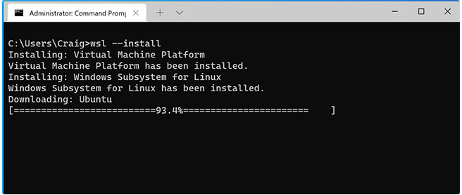

* 1. Kích hoạt Windows Subsystem for Linux:
* Mở **Start và** tìm kiếm **Turn Windows features on or off** và nhấp vào kết quả trên cùng để mở trải nghiệm.
* Tích vào tùy chọn **Windows Subsystem for Linux**.

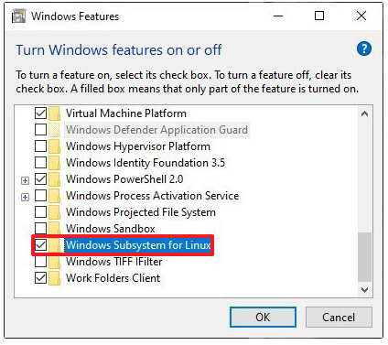

* Nhấp vào nút **OK rồi** nhấp vào nút **Restart.**
  1. Kích hoạt Virtual Machine Platform

- Mở **PowerShell** với quyền **administrator**.

- Run lệnh sau:

**Enable-WindowsOptionalFeature -Online -FeatureName VirtualMachinePlatform**

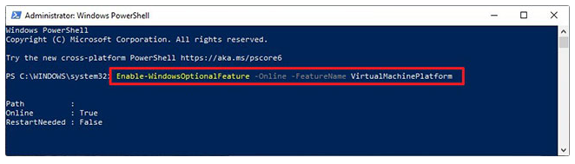

**-** Khởi động lại máy tính

* 1. Kích hoạt Windows Subsystem for Linux 2
* [Tải xuống bản cập nhật kernel WSL 2](https://wslstorestorage.blob.core.windows.net/wslblob/wsl_update_x64.msi)
* Run **wsl_update_x64.msi**
* **Mở PowerShell với quyền admin và run command sau: wsl --set-default-version 2**

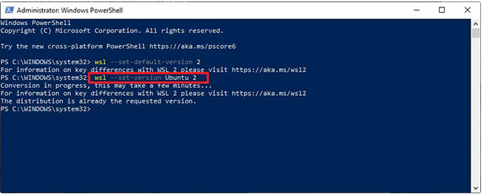

* Nhập lệnh sau để chuyển đổi bản phân phối từ WSL 1 sang WSL 2: **wsl --set-version Ubuntu 2**